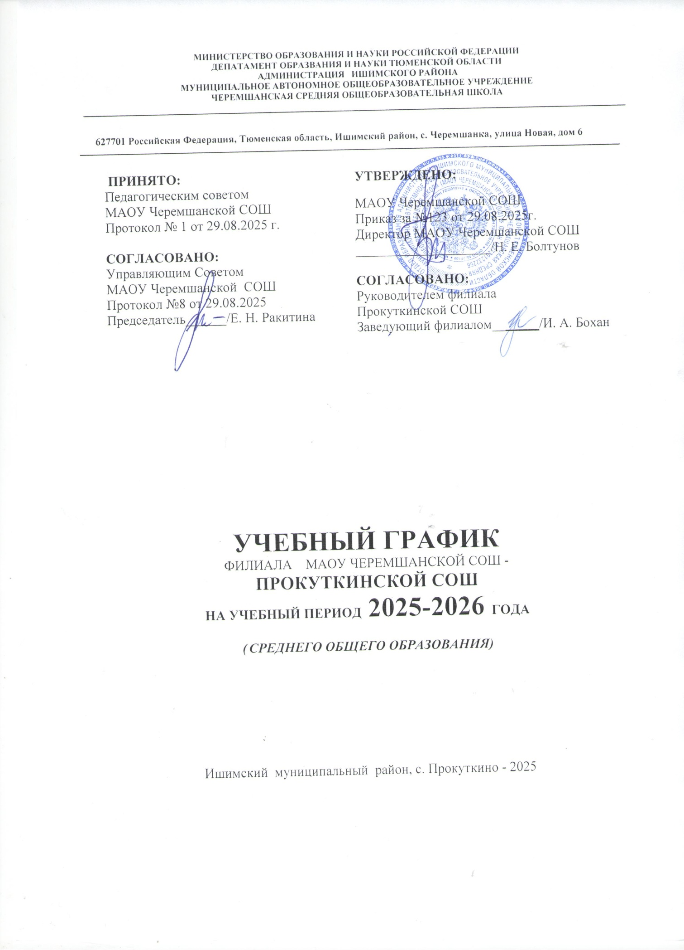

1.Режим работы филиала МВОУ Черемшанская СОШ – Прокуткинская СОШ
1.1 Режим работы образовательной организации регламентирован Годовым календарным учебным графиком (утвержден Приказом директора от 29.08.2025 г. № 123) разработанного с учетом Федерального календарного учебного графика (ФООП);
  - В 2025-2026 учебном году учебный план школы рассчитан на пятидневную учебную неделю в 10-11 классах, продолжительностью уроков - 45 минут.
  - Количество часов, отведённых на освоение обучающимися учебного плана в совокупности, не превышает величину недельной образовательной нагрузки, установленную СанПиН 2.4.2.2821-10.
  - Образовательная недельная нагрузка равномерно распределяется в течение учебной недели.
  - Аудиторная учебная нагрузка не превышает максимально допустимый объем, согласно нормативным требования СанПиН 1.2.3685-21 «Гигиенические нормативы и требования к обеспечению безопасности и (или) безвредности для человека факторов среды обитания» и составляет:
Классы |  | 10 | 11
Максимальная учебная часовая нагрузка | нагрузка | 34 | 34

- Образовательная недельная нагрузка равномерно распределена в течение учебной недели.
    - Объем домашних заданий (по всем предметам) предполагает затраты времени на его выполнение, не превышающие (в астрономических часах):
- в 10-11 классах – 3,5 часа.
  - В соответствии с Санитарными правилами СП 2.4.3648-20 «Санитарно- эпидемиологические требования к организациям воспитания и обучения, отдыха и оздоровления детей и молодежи», утвержденных постановлением Главного государственного санитарного врача Российской Федерации от 28.09.2020 № 28 и СанПиН 1.2.3685-21 «Гигиенические нормативы и требования к обеспечению безопасности и (или) безвредности для человека факторов среды обитания», утвержденных постановлением Главного государственного санитарного врача Российской Федерации от 28.01.2021 № 2 проведение «нулевых» уроков в школе не предусмотрено.
- . Регламентирование учебного процесса
  - График работы филиала МАОУ Черемшанская СОШ - Прокуткинская СОШ
Класс | I смена (начало в 8.30) | Окончание I смены | Итого классов 1 (из общего количества классов параллели) | Количество человек
1 | 10 класс | 14.55 | 1/1 | 18
2 | 11 класс | 14.55 | 1/1 | 12
Итого | 2 |  | 2/2 | 30
  - Количество часов, отведенных на освоение обучающимися учебного плана филиала МАОУ Черемшанская СОШ – Прокуткинская СОШ, состоящего из обязательной части и части, формируемой участниками образовательного процесса, не превышает величину недельной образовательной нагрузки (СанПиН 1.2.3685-21).
  - Продолжительность рабочей недели с понедельника по пятницу (начало занятий с 8.30 часов, окончание занятий в 14.55 часов).
  - Учебный год условно делится на полугодия (10-11 классы), являющиеся периодами, за которые выставляются отметки за текущее освоение образовательной программы.
  - Учебная нагрузка педагогических работников определяется с учетом количества часов по учебному плану, рабочим программам учебных предметов и образовательной программе в соответствии с приказом Министерства образования и науки Российской Федерации от 22.12.2014 № 1601 «О продолжительности рабочего времени (нормах часов педагогической работы за ставку заработной платы) педагогических работников и о порядке определения учебной нагрузки педагогических работников, оговариваемой в трудовом договоре» (с изменениями).
  - Максимальная аудиторная нагрузка обучающихся соответствует нормативным требования СанПин 1.2.3685-21 «Гигиенические нормативы и требования к обеспечению безопасности и (или) безвредности для человека факторов среды обитания» и составляет:
Классы | 10 | 11
Не более допустимого предела аудиторной учебной нагрузки в часах при 5 дневной учебной недели | 34 | 34
Примечание №1:
Допустимая предельная недельная нагрузка внеурочных занятий для X ˗ XI классов филиала МАОУ Черемшанская СОШ – Прокуткинская СОШ не превышает 8 часов;
Примечание № 2:
Образовательная недельная нагрузка обучающихся равномерно распределена в течение учебной недели, при этом объем максимально допустимой дневной нагрузки составляет: для 10-11 классов не более 7 уроков по 45 минут каждый;
  - Продолжительность учебных периодов (полугодий):
продолжительность учебного года для 10-11 классов 34 недели.

- Календарный учебный график для СОО на 2025/26 учебный год

(пятидневная учебная неделя)
  - Календарный учебный график филиала МАОУ Черемшанская СОШ – Прокуткинская СОШ составлен на основе Федерального календарного учебного графика с учетом мнений участников образовательных отношений.
  - Календарный учебный график определяет плановые перерывы при получении начального общего образования для отдыха и иных социальных целей (далее - каникулы):
- даты начала и окончания учебного года;
- продолжительность учебного года;
- сроки и продолжительность каникул;
- сроки проведения промежуточной аттестации.
  - Календарный учебный график разработан в соответствии с требованиями к организации образовательного процесса, предусмотренными Гигиеническими нормативами и Санитарно-эпидемиологическими требованиями.
  - Дата начала и окончания учебного года:
Дата начала учебного года: 01 сентября 2025 года.
Дата окончания учебного года: 26 мая 2026 года.
  - Продолжительность учебного года при получении основного общего образования составляет для учащихся 10-11 классов 34 недели.
  - Периоды образовательной деятельности ООО:

    - для обучающихся 5-9 классов (5 дневная неделя)

Учебный период | Дата |  | Продолжительность
Учебный период | Начало | Завершение | Количество учебных недель | Количество учебных часов
I четверть | 01.09.2025 | 24.10.2025 | 8 | 40
II четверть | 05.11.2025 | 30.12.2025 | 8 | 40
III четверть (с дополнительными  каникулами) | 12.01.2026 | 27.03.2026 | 10 | 50
IV четверть | 06.04.2026 | 26.05.2026 | 8 | 40
Итого в учебный период 2025/2026 г. |  |  | 34 | 170

  - Каникулярные периоды СОО:

- Продолжительность каникул соответствует нормативным требованиям и определены не менее 7 календарных дней.
    - Каникулы для обучающихся 10-11 классов
Каникулярный период | Дата |  | Продолжительность каникул (дни) /  (праздничных дней в календаре)
Каникулярный период | Начало | Завершение
Осенние каникулы | 25.10.2025 | 04.11.2025 | 9
Зимние каникулы | 31.12.2025 | 11.01.2026 | 12
Весенние каникулы | 28.03.2026 | 05.04.2026 | 9
Летние каникулы | 27.05.2026 | 31.08.2026 | 96
Выходные дни |  |  | 2, 3, 4 ноября 2025 года; 01 – 11 января 2026 года; 21, 22, 23 февраля 2026 года; 7, 8, 9 матра 2026 года; 1, 2, 3, 9, 10, 11 мая 2026 года

Примечание: возможны корректировки в годовом календарном графике в зависимости от климатических условий, санитарно-эпидемиологической обстановки.

Сроки проведения промежуточной аттестации
- Промежуточная аттестация проводится в соответствии с «Положением о формах, периодичности, порядке текущего контроля успеваемости и промежуточной аттестации обучающихся школы;
- Продолжительность уроков, перемен, перерывы между учебной и внеурочной деятельностью соответствуют Санитарным нормам и правилам, регламентированы локальными нормативными актами образовательной организации: расписанием уроков, расписанием внеурочной деятельности.

Годовой календарный учебный график на 2025 – 2026 учебный год
Четверти | Продолжительность учебной четверти | Количество учебных недель | Каникулы | Количество дней каникул
1 четверть | 01.09.2025 – 24.10.2025 | 8 недель | Осенние | 9 дней
2 четверть | 05.11.2025 – 30.12.2025 | 8 недель | Зимние | 12 дней
3 четверть | 12.01.2026-27.03.2026 | 10 недель | Весенние | 9 дней
4 четверть | 06.04.2026-26.05.2026 | 8 недель | Летние | 96 дней
Итого: |  | 34 недели |  | 126 дней
Учебные занятия заканчиваются:
для обучающихся 10 класса 26.05.2026;
для выпускников 11 класса согласно приказу «О порядке окончания учебного года»
Промежуточная аттестация в переводных классах (10) в форме итоговых контрольных работ (тестирований), в соответствии с Положением о промежуточной аттестации обучающихся, проводится с 08 апреля по 20 мая без прекращения общеобразовательного процесса.
Сроки проведения государственной (итоговой) аттестации для 11 класса устанавливаются Федеральной службой по надзору в сфере образования и науки (Рособрнадзор).
График промежуточной итоговой аттестации обучающихся 10 класса
2025-2026 учебного года

10 | Индивидуальный проект (защита проектов) | 09.04-10.04.2026
10 | Физика (контрольная работа) | 14.04.2026
10 | История (тестирование) | 16.04.2026
10 | Литература (тестировнаие) | 23.04.2026
10 | Русский язык (по результатам ВПР) | По графику ВПР
10 | Информатика (зачет по практическим работам) | 08.05.2026
10 | Вероятность и статистика (контрольная работа) | 23.04.2026
10 | Обществознание (тестирование в формате ЕГЭ) | 05.05.2026
10 | Математика (по результатам ВПР) | По графику ВПР
10 | География (контрольная работа) | 21.04.2026
10 | Иностранный язык\ английский (контрольная работа) | 30.04.2026
10 | Биология (тестирование) | 18.05.2026
10 | Химия (тестирование) | 28.04.2026
10 | ОБЗР (военно-полевые сборы- юноши) | По отдельному графику
10 | Физическая культура | По итогам года
Примечание: возможны корректировки в графике промежуточной аттестации учащихся 10 класса в зависимости от предмета по выбору в рамках ВПР и графика проведения ВПР.

